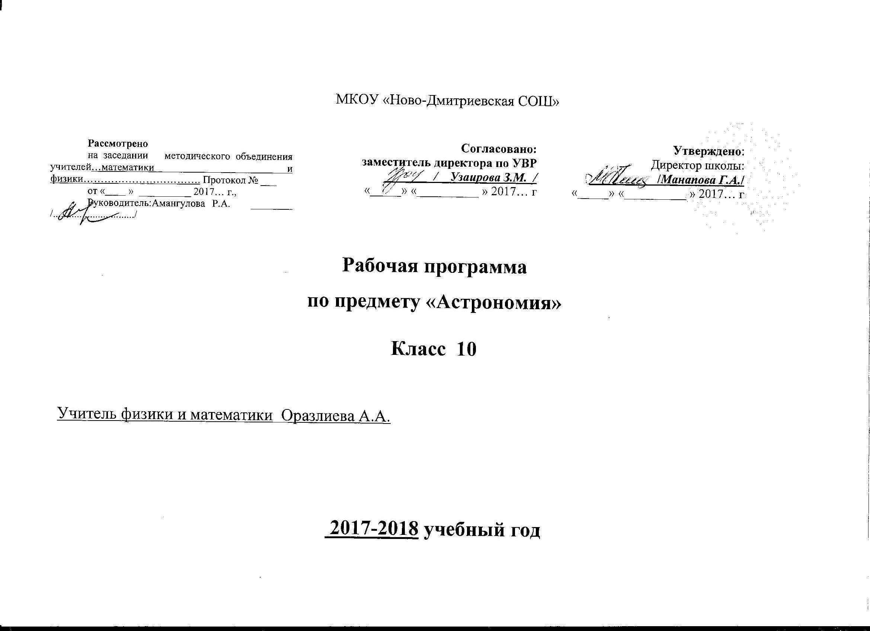

ПОЯСНИТЕЛЬНАЯ ЗАПИСКА

1.Данная рабочая программа составлена на основе примерной программы подготовленной авторами Б. А. Воронцова-Вельяминова, Е. К. Страута (Программы для общеобразовательных учреждений, Дрофа, 2017), соответствующей Федеральному компоненту Государственного образовательного стандарта (о внесении изменений в федеральный компонент государственных образовательных стандартов среднего (полного) общего образования (приказ №506 Министерства образования и науки РФ
от 07.06.2017г., утверждённый приказом Минобразования РФ №1089 от 5 марта 2004г.)

2. Рабочая программа опирается на учебно-методический комплект по астрономии для 10 класса Б. А. Воронцов-Вельяминов, Е. К. Страут. Астрономия. Базовый уровень. 10 класс. – Дрофа, 2017
3.Изучение астрономии в 10 классе направлено на достижение следующих целей:
формирование представлений о единстве физических законов, действующих на Земле и в безграничной Вселенной, о непрерывно происходящей эволюции нашей планеты, всех космических тел и их систем, а также самой Вселенной.

По окончании изучения астрономии в 10 классе учащиеся должны:
знать/понимать:
• определения терминов и понятий;
• движения звезд и Солнца на различных географических широтах, движение и фазы Луны, причины затмений Луны и Солнца;

• звездную карту для поиска на небе определенных созвездий и звезд.
• сведения по истории развития астрономии, о ее связях с физикой и математикой;

• принципа работы телескопа;
• вычислять расстояние до планет по горизонтальному параллаксу, а их размеры — по угловым размерам и расстоянию;

• законы Кеплера, определять массы планет на основе третьего (уточненного) закона Кеплера;
• природу Луны и объяснять причины ее отличия от Земли;

• перечислять существенные различия природы двух групп планет и объяснять причины их возникновения;
• сравнение Меркурия, Венеры и Марса с Землей по рельефу поверхности и составу атмосфер, указывать следы эволюционных изменений природы этих
планет;

• механизм парникового эффекта и его значение для формирования и сохранения уникальной природы Земли;

• характерные особенности природы планет-гигантов, их спутников и колец;

• природу малых тел Солнечной системы и объяснять причины их значительных различий;
• явления метеора и болида, объяснять процессы, которые происходят при движении тел, влетающих в атмосферу планеты с космической скоростью;

• последствия падения на Землю крупных метеоритов;

• сущность астероидно-кометной опасности, возможности и способы ее предотвращения;

уметь:
• самостоятельно определять цели, ставить и формулировать собственные задачи в образовательной деятельности и жизненных ситуациях;
- оценивать ресурсы, в том числе время и другие нематериальные ресурсы, необходимые для достижения поставленной ранее цели;
- сопоставлять имеющиеся возможности и необходимые для достижения цели ресурсы;
- организовывать эффективный поиск ресурсов, необходимых для достижения поставленной цели;
- определять несколько путей достижения поставленной цели;
- выбирать оптимальный путь достижения цели, учитывая эффективности расходования ресурсов и основываясь на соображениях этики и морали;
- задавать параметры и критерии, по которым можно определить, что цель достигнута;
- сопоставлять полученный результат деятельности с поставленной заранее целью;
- оценивать последствия достижения поставленной цели в учебной деятельности, собственной жизни и жизни окружающих людей.
- критически оценивать и интерпретировать информацию с разных позиций;
- распознавать и фиксировать противоречия в информационных источниках;
- использовать различные модельно-схематические средства для представления выявленных в информационных источниках противоречий;

- осуществлять развернутый информационный поиск и ставить на его основе новые (учебные и познавательные) задачи;

- искать и находить обобщенные способы решения задач;

- приводить критические аргументы как в отношении собственного суждения, так и в отношении действий и суждений другого;

- анализировать и преобразовывать проблемно-противоречивые ситуации;

- выходить за рамки учебного предмета и осуществлять целенаправленный поиск возможности широкого переноса средств и способов действия;

- выстраивать индивидуальную образовательную траекторию, учитывая ограничения со стороны других участников и ресурсные ограничения;

- менять и удерживать разные позиции в познавательной деятельности (быть учеником и учителем; формулировать образовательный запрос и выполнять консультативные функции самостоятельно; ставить проблему и работать над ее решением; управлять совместной познавательной деятельностью и подчиняться).

  - осуществлять деловую коммуникацию как со сверстниками, так и со взрослыми (как внутри образовательной организации, так и за ее пределами);

  - при осуществлении групповой работы быть как руководителем, так и членом проектной команды

разных ролях (генератором идей, критиком, исполнителем, презентующим и т. д.);
  - развернуто, логично и точно излагать свою точку зрения с использованием адекватных (устных и письменных) языковых средств;
  - распознавать конфликтогенные ситуации и предотвращать конфликты до их активной фазы;
  - координировать и выполнять работу в условиях виртуального взаимодействия (или сочетания реального и виртуального);
  - согласовывать позиции членов команды в процессе работы над общим продуктом/решением;
  - представлять публично результаты индивидуальной и групповой деятельности как перед знакомой, так и перед незнакомой аудиторией;
  - подбирать партнеров для деловой коммуникации, исходя из соображений результативности взаимодействия, а не личных симпатий;
  - воспринимать критические замечания как ресурс собственного развития;
  - точно и емко формулировать как критические, так и одобрительные замечания в адрес других людей в рамках деловой и
образовательной коммуникации, избегая при этом личностных оценочных суждений.

4. В рабочей программе предусмотрена следующая разбивка учебного материала по темам в соответствии с примерной программой:

№ п/п | Тема | Количество часов
1. | АСТРОНОМИЯ, ЕЕ ЗНАЧЕНИЕ И СВЯЗЬ С ДРУГИМИ НАУКАМИ | 2
2. | ПРАКТИЧЕСКИЕ ОСНОВЫ АСТРОНОМИИ | 5
3. | СТРОЕНИЕ СОЛНЕЧНОЙ СИСТЕМЫ | 7
4. | ПРИРОДА ТЕЛ СОЛНЕЧНОЙ СИСТЕМЫ | 7
5. | СОЛНЦЕ И ЗВЕЗДЫ | 6
6. | СТРОЕНИЕ И ЭВОЛЮЦИЯ ВСЕЛЕННОЙ | 5
7. | ЖИЗНЬ И РАЗУМ ВО ВСЕЛЕННОЙ | 2
Итого: |  | 34 часа

Таким образом запланировано 34 урока с учётом проведения 1 урока в неделю.

5.Изменения в авторской программе имеются. В теме «ПРИРОДА ТЕЛ СОЛНЕЧНОЙ СИСТЕМЫ» отводится 8 часов, в рабочей программе 7 часов.

6.Литература и средства обучения
1.Б. А. Воронцов-Вельяминов, Е. К. Страут. Астрономия. Базовый уровень. 10 класс. – Дрофа, 2017
2. Кунаш М.А. . Методическое пособие у учебнику УМК Б. А. Воронцов-Вельяминов, Е. К. Страут. Астрономия. Базовый уровень.
11 класс. – Дрофа, 2017
Тематическое планирование по астрономии, 11 класс.

№ п\п | № урока | Тема урока | Характеристика  видов деятельности обучающихся | Дата проведения урока
 |  |  |  | план | факт.
АСТРОНОМИЯ, ЕЕ ЗНАЧЕНИЕ И СВЯЗЬ С ДРУГИМИ НАУКАМИ (2ч.)

1 | 1 | Что изучает астрономия | Поиск примеров, подтверждающих  практическую направленность астрономии. Применение знаний, полученных в курсе физики, для описании устройства телескопа. Характеристика преимуществ наблюдений, проводимых из космоса | 06.09
2 | 2 | Наблюдения — основа астрономии |  | 13.09
ПРАКТИЧЕСКИЕ ОСНОВЫ АСТРОНОМИИ (5ч.)

3 | 1 | Звезды и созвездия. Небесные координаты.  Звездные карты. | Работа со звездной картой при организации и проведении наблюдений. Характеристика отличительных особенностей суточного движения звезд на полюсах, экваторе и в средних широтах Земли, особенностей суточного движения Солнца на полюсах, экваторе и в средних широтах Земли. Изучение основных фаз Луны. Описание порядка смены фаз Луны, взаимного расположения Земли, Луны и Солнца в моменты затмений.  Анализ причин, по которым Луна  всегда обращена к Земле одной стороной, необходимости введения часовых поясов, високосных лет и нового календарного стиля.  Объяснение причин, по которым затмения Солнца и Луны не происходят каждый месяц. Подготовка и выступление с презентациями и сообщениями | 20.09
4 | 2 | Видимое движение звезд на различных географических широтах |  | 27.09
5 | 3 | Годичное движение Солнца. Эклиптика |  | 04.10
6 | 4 | Движение и фазы Луны.  Затмения Солнца и Луны |  | 11.10
7 | 5 | Время и календарь |  | 18.10
СТРОЕНИЕ СОЛНЕЧНОЙ СИСТЕМЫ (7ч.)

8 | 1 | Развитие представлений о строении мира | Объяснение петлеобразного движения планет с использованием эпициклов  и дифферентов.  Описание условий видимости планет, находящихся в различных конфигурациях.  Анализ законов Кеплера, их значения  для развития физики и астрономии.  Объяснение механизма возникновения  возмущений и приливов.  Подготовка презентаций и сообщений  и выступление с ними.  Решение задач | 25.10
9 | 2 | Конфигурации планет. Синодический период |  | 08.11
10 | 3 | Законы движения планет Солнечной системы |  | 15.11
11 | 4 | Определение расстояний и размеров тел в Солнечной системе |  | 22.11
12 | 5 | Практическая работа с планом Солнечной системы |  | 29.11
13 | 6 | Открытие и применение закона всемирного тяготения |  | 06.12
14 | 7 | Движение искусственных спутников и космических аппаратов (КА) в Солнечной системе |  | 13.12
ПРИРОДА ТЕЛ СОЛНЕЧНОЙ СИСТЕМЫ (7 ч.)

15 | 1 | Солнечная система как комплекс тел, имеющих общее происхождение | Анализ основных положений современных представлений о происхождении тел Солнечной системы, табличных данных, признаков сходства и различий изучаемых объектов, классификация объектов, определения понятия «планета». Сравнение природы Земли с природой  Луны на основе знаний из курса географии. Объяснение причины отсутствия у Луны атмосферы, причин существующих различий, процессов, происходящих в комете при изменении ее расстояния от Солнца. Описание основных форм лунной поверхности и их происхождения, внешнего вида астероидов и комет. На основе знаний законов физики объяснение явлений и процессов, происходящих в атмосферах планет, описание природы планет-гигантов, описание и объяснение явлений метеора и болида. Описание и сравнение природы планет земной группы. Участие в дискуссии. Подготовка презентаций и сообщений и выступление с ними. | 20.12
16 | 2 | Земля и Луна — двойная планета. |  | 27.12
17 | 3 | Две группы планет. |  | 10.01
18 | 4 | Природа планет земной группы |  | 17.01
19 | 5 | Планеты-гиганты, их спутники и кольца |  | 24.01
20 | 6 | Малые тела Солнечной системы (астероиды, карликовые планеты и кометы) |  | 31.01
21 | 7 | Метеоры, болиды, метеориты |  | 07.02
СОЛНЦЕ И ЗВЕЗДЫ (6ч.)

22 | 1 | Солнце, состав и внутреннее строение | На основе знаний законов физики описание и объяснение явлений и процессов, наблюдаемых на Солнце. Описание: процессов, происходящих при термоядерных реакциях протон - протонного цикла; образования пятен, протуберанцев и других проявлений солнечной активности на основе знаний о плазме, полученных в курсе физики. Характеристика процессов солнечной активности и механизма их влияния на Землю. Определение понятия «звезда».Указание положения звезд на диаграмме «спектр — светимость» согласно их характеристикам. Анализ основных групп диаграммы «спектр — светимость». На основе знаний по физике: описание пульсации цефеид как автоколебательного процесса; оценка времени свечения звезды по известной массе запасов водорода; описание природы объектов на конечной стадии эволюции звезд.  Подготовка презентаций и сообщений  и выступление с ними. Решение задач | 14.02
23 | 2 | Солнечная активность и ее влияние на Землю |  | 21.02
24 | 3 | Физическая природа звезд |  | 28.02
25 | 4 | Переменные и нестационарные звезды |  | 07.03
26 | 5 | Эволюция звезд |  | 14.03
27 | 6 | Контрольная работа № 1  по темам «Строение Солнечной системы», «Природа  тел Солнечной системы», «Солнце  и звезды». |  | 21.03
СТРОЕНИЕ И ЭВОЛЮЦИЯ ВСЕЛЕННОЙ (5ч.)

28 | 1 | Наша Галактика. | Описание строения и структуры Галактики, процесса формирования звезд из холодных газопылевых облаков.  Изучение объектов плоской и сферической подсистем. Объяснение на основе знаний по физике различных механизмов радиоизлучения.  Определение типов галактик. Применение принципа Доплера для объяснения «красного смещения». Доказательство справедливости закона Хаббла для наблюдателя, расположенного в любой галактике.  Подготовка презентаций и сообщений и выступление с ними | 04.04
29 | 2 | Наша Галактика |  | 11.04
30 | 3 | Другие звездные системы — галактики |  | 18.04
31 | 4 | Космология начала ХХ в. |  | 25.04
32 | 5 | Основы современной космологии |  | 02.05
ЖИЗНЬ И РАЗУМ ВО ВСЕЛЕННОЙ (2ч.)

33 | 1 | Проблема существования жизни вне Земли. Условия, необходимые для развития жизни. Поиски жизни на планетах Солнечной системы. Сложные органические соединения в космосе. | Подготовка презентаций и сообщений  и выступление с ними.  Участие в дискуссии | 16.05
34 | 2 | Урок-конференция «Одиноки ли мы во Вселенной?» |  | 23.05

Итого : 34 часа

